**Universiteti i Prishtinës “Hasan Prishtina”**

**Fakulteti i Inxhinierisë Elektrike dhe Kompjuterike**



Lënda: Praktika e rrjetave kompjuterike

Tema: Implementimi i rrjetës së Qendrës Kryesore te Mjekësisë Familjare me Packet Tracer

Mentorë:                                                                                Studentet:

Prof. Dr. Blerim Rexha                                                         Gresa Salihu     180718100004

M.Sc. Haxhi Lajqi                                                                 Leonita Nika     180714100107

                                                                                               Mihrije Kadriu  180714100014

   Prishtinë, 2021

Abrstrakt 3

1.Hyrje 4

1.1 Shpjegim i shkurter per projektin 4

1.2 Zhvillimi i projektit 4

1.3. Rekomandimet për pajisjet e rrjetit 5

1.3.1 Router 5

1.3.2 Switch 5

1.3.3 Serveri 6

1.3.3.1 Web Serveri 6

1.3.3.2 DNS Serveri 6

1.3.3.3 DHCP Serveri 6

1.3.4 PC 6

1.3.5 Laptop 6

1.3.6 IPv4 6

1.3.7 Subnet Maska 7

2. Rekomandimet për kabllim të rrjetit 7

3. Vendet e pajisjeve të rrjetit 9

Pajisjet që i kemi përdorur për shtrirjen dhe kyçjen e pajisjeve në rrjet janë: 9

4. Plani i kabllimit 10

4.1. Plani logjik horizontal dhe vertikal 10

4.2 Plani i kabllimit fizik horizontal dhe vertikal 10

4.3 Plani i kabllimit për dhomën e serverit 12

4.4  Plani i identifikimit të prizave në zonën e punës 13  
5. Detaje rreth zhvillimit të rrjetës 13

5. Rekomandimet për sigurinë dhe parandalimin e zjarrit për dhomën e serverit 13

5.1 Masat e sigurise fizike 13

5.2 Masat per parandalimin e zjarrit për dhomën e serverit 14

6. Mbrojtja elektrike për pajisjet 16

7. Skema e IP adresimit për të gjitha pajisjet në rrjet 17

8. Projektimi i kostos për implementimin e rrjetit 18

8.1 Kostot e blerjes së pajisjeve 18

8.2 Kostot e kabllimit dhe testimit 18

8.3 Kostot e instalimit të pajisjeve 19

8.4 Koston e trajnimit dhe mbështetjes 19

9. Afati kohor për implementimin e projektit 20

10.Konkludimi 21

11.Referencat 21

# **Abrstrakt**

[Kompani/Institucioni XYZ] ka afërsisht 500 [ose zgjedhni numrin e të punësuarve sipas dëshirës] të punësuar dhe planifikon që në tri vitet e ardhshme të ketë afërsisht 600 punonjës

Departamentet e [Kompanisë/Institucionit] janë:

1. Departamenti 1 [vendos emrin sipas dëshires] (~130 punetor)
2. Departamenti 2 [vendos emrin sipas dëshires] (~30 punetor)
3. Departamenti 3 [vendos emrin sipas dëshires] (~60 punetor)
4. Departamenti 4 [vendos emrin sipas dëshires]  (~40 punetor)
5. Departamenti 5 [vendos emrin sipas dëshires]  (~50 punetor)
6. Departamenti 6 [vendos emrin sipas dëshires]  (~100 punetor)
7. Departamenti 7 [vendos emrin sipas dëshires] (~50 punetor)
8. Departamenti 8 [vendos emrin sipas dëshires] (~60 punetor)
9. Departamenti 9 [vendos emrin sipas dëshires] (~5 punetor)
10. Departamenti 10 [vendos emrin sipas dëshires] (~15 punetor).

Varësisht numrint të ndërtesave të zgjedhura, vendosni departamentet nëper ndërtesa sipas deshirës psh. departamentet 5,6,7 dhe 8 do te vendosën ne Ndërtesën 1 e cila i ka gjithsej 3 kate dhe departamentët tjera do te vendosën ne ndërtesën 2 e cila ka 4 kate.

# **1.Hyrje**

## **Shpjegim i shkurtër për projektin**

Në këtë dokumentim do të përshkruhet implementimi i rrjetës për Ministrinë e Financave e cila do të ketë gjithsej 10 depertamente.

Në këtë projekt janë përfshirë pikat më të rëndësishme që duhen realizuar ashtu që kjo rrjetë të implementohet në mënyrën më të mirë.

Dokumenti përmban rekomandimet për pajisjet e rrjetit, rekomandimet për kabllim të rrjetit si dhe planin e kabllimit, vendet e pajisjeve të rrjetit, rekomandimet për sigurinë dhe parandalimin e zjarrit në dhomën e serverit, mbrojtjen elektrike për pajisjet, IP adresimin ku përfshihet subnetimi ashtu që secila pajisje të këtë IP dhe të minimizohet numri i IP adresave të pashfrytëzuara, projektimi i kostos për implementimin e rrjetit duke e bërë optimizimin e mundshëm të pajisjeve ashtu që të reduktohet edhe qmimi i lartë, si dhe afati kohor për implementimin e projektit që do të paraqitet në mënyrë më të mirë edhe përmes Gant Chart-it.

Për shkak të largësisë relativisht të madhe të ndërtesave afërsisht 1km, do të përdoren 3 routera, të cilët do të lidhen me fije optike dhe do të vendosen në ndërtesat përkatëse.Nga abstrakt-i vërehet se nga sa punëtor duhet ti ketë secili departamente.Për këtë vit është caktuar që numri i punëtorëve të jetë gjithsej 500 mirëpo ne duhet të kemi kujdes tek përcaktimi i pajisjeve dhe caktimi i nënrrjetave(subnetave) pasi që për vitin tjetër do të shtohen edhe 100 punonjës tjerë .

## **1.2 Zhvillimi i projektit**

Veglat e përdorura për zhvillimin e projektit:

* Cisco Packet Tracer 7.3.0

Sistemi operativ:

* Windows 10

# 1.3. Rekomandimet për pajisjet e rrjetit

Për implementimin e rrjetës për Ministrine e Financave, kemi rekomanduar përdorimin e këtyre pajisjeve si më poshtë:

### **1.3.1 Router**

Router është një pajisje rrjeti që përcjell paketat e të dhënave midis rrjeteve kompjuterike dhe kryen funksionet e drejtimit të trafikut në internet.Një router analizon të dhënat që dërgohen në një rrjet, zgjedh rrugën më të mirë për të dhënat për të udhëtuar dhe e dërgon atë në atë rrugë.Tipi i router-ëve që është përdorur në projekt është Cisco Router 2911.

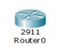

*Fig 2. Router-i*

### **1.3.2 Switch**

Switch-i është një pajisje kompjuterike e rrjetave që vepron si një kontrollues, që lidh kompjuterët, printerët ,serverët dhe wireless router, në një rrjet të një institucioni. Switchat e përdorur në projekt janë të tipit Cisco Switch 2960 dhe një switch i tillë është konfiguruar në secilën degë në mënyrë që pajisjet e fundme apo të njohura si end-devices të komunikojnë ndërmjet vete.



*Fig 3. Switch-i*

### **1.3.3 Serveret**

Serveri - është një kompjuter i cili shërben për të marrë dhe procesuar kërkesat nga një klient, dhe dërgimin e përgjigjes nga një klient tjetër, pra përdoret për të shkëmbyer të dhëna mes pajisjeve të lidhura në rrjetë.



*Fig 4. Server-i*

*1.3.3.1 Web Serveri*

Web Server paraqet një kompjuter i cili ka rol që të ruaj fajllat komponent të një website (si dokumentet HTML dhe CSS, fajllat JavaScript , imazhet) , funksioni i tij është të shpërndaj përmbajtjen në pajisjet fundore. Softëare-i i Web Serverit e përkrah HTTP protokollin i cili kontrollon se si përdoruesit e web-itkanë qasje në hosted files.

*1.3.3.2 DNS Serveri*

DNS Server-i (Domain Name System) paraqet një kompjuter roli i të cilit është të përkthej sipas kërkesës emrat e website-ve në IP adresa. DNS Serveri përmban listën e IP adresave dhe hostnamet e tyre.

*1.3.3.3 DHCP Serveri*

Dynamic Host Configuration Protocol (DHCP) është një protokol i cili mundëson konfigurimin automatik pajisjeve të lidhura në rrjetat IP.

### **1.3.4 PC**

PC - pajisje e cila shërben si shfrytëzues.



Fig 5. PC

### **1.3.5 Laptop**

Laptop - pajisje e cila shërben si shfrytëzues

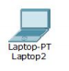

Fig 6. Laptop

### **1.3.6 IPv4**

IP adresat e versionit të 4-t kanë gjatësi 32bita,pra në total kanë 232 IP adresa të mundëshme. Këto adresa shkruhen në mënyrë tipike në të ashtuquajturin shënim decimal pika-pika(dotted-decimal notation),në të cilën secili bajt I adresës është shkruar në formën e tij decimale dhe është ndarë me një pikë nga bajtat e tjerë të adresës(p.sh *192.168.7.1*).

Ekziston nje hapsirë e IP adresave private për secilën klasë të adresave:

*Klasa A* : 10.0.0.0 – 10.255.255.255,

*Klasa B*: 172.16.0.0-172.32.255.255, *Klasa C:* 192.168.0.0-192.168.255.255

### **1.3.7 Subnet Maska**

Subnet maska është një adresë e gjatë 32bita(4 bajta) e cila përdoret për të identifikuar se cila pjesë e IP Adresës është adresa e rrjetit dhe cila është adresa e hostit.

Subnet maskat e paracaktuara për të gjitha klasat e rrjetit:

*Klasa A* : 255.0.0.0

*Klasa B*: 255.255.0.0 *Klasa C:*  255.255.255.0

# 2. Rekomandimet për kabllim të rrjetit

Gjate planifikimit te instalimit te kabllove janë konsideruar katër zona fizike:

* **Zona e punës** –perfshin zonën e dedikuar për pajisjet fundore qe përdoren nga shfrytëzuesit. Në projektin tonë zonat e punës janë departamentet të cilat varësisht nga numri i punëtoreve ndahen në dhoma dhe në secilën dhomë bëhet ndarja e prizave për lidhje varësisht prej pajisjeve fundore në atë dhome. Kablloja *straight-through* përdoret për ti lidhur pajisjet në zonën e punës në rrjetë, ndërsa për lidhjen e switch-ve do të përdoren kabllot *crossover*. Kabllot për lidhjen e pajisjeve fundore do të përdorin standardet e ethernetit *FastEthernet* ndërsa për lidhje në mes switch-ve do të përdoret *GigabitEthernet*.
* **Dhoma e telekomunikimit** – është dhoma në të cilën gjenden pajisjet ndërmjetësuese si switch-at, router-et dhe server-et. Këto pajisje e bëjnë lidhjen ndërmjet kabllimit vertikal dhe atij horizontal. Brenda dhomës se telekomunikimit, kabllot lidhëse lidhen ne panelet lidhëse,te cilat bëjnë ndërmjetësimin e lidhjes ndërmjet kabllimit horizontal dhe pajisjeve ndërmjetësuese.
* **Kabllimi Vertikal** – një numër i madh i pajisjeve fundore e përdorin kabllimin vertikal për te ju qasur resurseve jashtë ndërtesës. Kabllimi vertikal i referohet kabllimit që përdoret për lidhjen e dhomës se telekomunikimit me dhomën e pajisjeve.Ky kabllim e bënë lidhjen e disa dhomave të telekomunikimit brenda ndërtesës.
* **Kabllimi Horizontal** – i referohet kabllove që lidhin dhomat e telekomunikimit me zonat e punës. Gjatësia maksimale e kabllove deri te prizat e zonave të punës nuk duhet të kaloj gjatësinë prej1 km. Kabllot kalojnë nga një panel lidhës në dhomën e telekomunikimit deri te priza në zonën e punës.[1]

Më poshtë është dhënë një listë me kabllot që nevojiten për realizimin e kësaj rrjete:

[2]

|  |  |  |
| --- | --- | --- |
| Kabllo | Specifikimi | Cmimi / Njesi |
|  | **Kabllo me fije optike [lloji: single mode]** I përshtatshëm për lidhje të ndërtesave  Bandwidth: 1 Gbps  Lloji i Ethernetit: 100Base-LX  Largësia maksimale: 10 km  Gjatësia e nevojshme: 700m | 2,5**€** / **Metër**. |
|  | **Kabllo me fije optike [lloji: multi mode]**  I përshtatshëm për lidhje të serverit  Bandwidth: 1 Gbps  Lloji i Ethernetit: 100Base-FX  Largësia maksimale: 1km  Gjatësia e nevojshme: 10m | 12**€ / Metër** |
|  | **UTP Cat7**  I përshtatshëm për lidhjen e switch-ave me router Bandwidth: 10 Gbps  Lloji i Ethernetit: 10GBASE-T  Largësia maksimale: 100m  Gjatësia e nevojshme: 150m | 0,5**€ / Metër** |
|  | **UTP Cat5e**  I përshtatshëm për lidhjet ndërmjet switch-ave Bandwidth: 1 Gbps  Lloji i Ethernetit: 1000Base-T  Largësia maksimale: 100m | 0,05**€** / **Metër** |
|  | **UTP Cat5**  I përshtatshëm për lidhjen e hostave me switch Lloji i Ethernetit: 100Base-TX  Bandwidth: 100 Mbps  Largësia maksimale: 100m | 0,02**€** / **Metër** |
|  | **Lidhës RJ45**  Tipi: RJ45-8P8C  Numri i nevojshëm: 14 | 1,50**€** / **Kuti** |
|  | **Moduli SFP**  Lidh fibërin në mes router-ve dhe switch-ave  Bandwidth: 1 Gbps | 35**€ / Copë** |

# **3. Vendet e pajisjeve të rrjetit**

# Pajisjet që i kemi përdorur për shtrirjen dhe kyçjen e pajisjeve në rrjet janë:

* **Routerët** – Në rrjetin tonë ne i kemi vendosur 3 rutera në cdo ndërtesë nga 1 routerë ku ndërtesa e parë do e ketë +1 router për divizionin e prokurimit ku që të gjithë do të jenë të lidhur me routerin kryesor që në anën tjetër është i lidhur me serverin.
* **Switches**– Për të realizuar qëllimin e projektit tonë ne kemi perdorur 9 ndërperës. Kemi vendosur nga 1 ndërprerës për çdo kat dhe nga 1 për cdo ndërtesë .
* **Serveri** – Kemi vendosur edhe dhomën e serverit e cila është një dhomë e veçantë e cila e përfshin serverin dhe hapsirën monitoruese të tij.

Këto pajisje i kemi vendosur në pjesën e sipërme të dhomës për të rritur efektshmërinë e hapsirës vertikale në dhomë si dhe duke hapur sipërfaqen e dhomës për gjëra të tjera.

# **4. Plani i kabllimit**

# **4.1. Plani logjik horizontal dhe vertikal**

# 

# **4.2** **Plani i kabllimit fizik horizontal dhe vertikal**

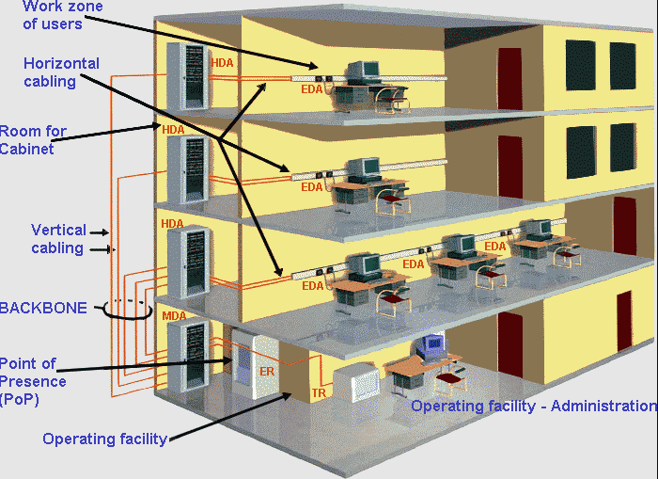

Fig 7. Plani i kabllimit

Shtrirja horizontale do të bëhet gjatë lidhjes së pajisjeve fundore me switchin përkatës të departamentit përkatës, kabllimi horizontal përfshin shtrirjen e UTP kabllit prej switch-ave të departamentit drejt pajisjeve fundore.Kablloja horizontale mund të jetë më së shumti 1 km në gjatësi sipas VNM / TIA 568 standardit. [3]

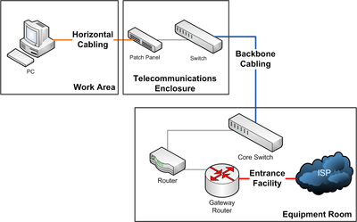

Fig 8 Horizontal Cabling

Shtrirja vertikale do të bëhet gjatë lidhjes së switch-ave të katit përkatës me switch-in e departamentit përkatës dhe lidhjen mes kateve, tek të cilët imponohet shtrija e kabllove në mënyrë vertikale.[4]

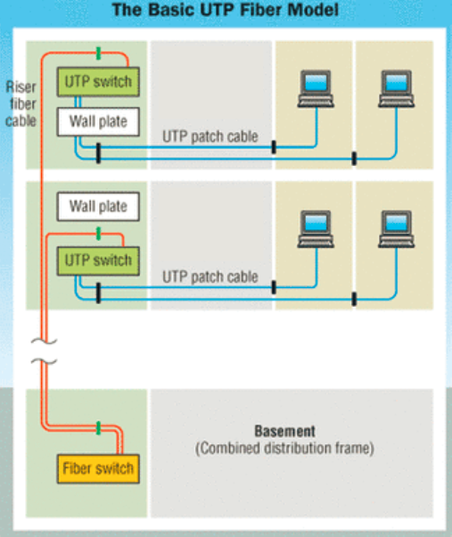

Fig 9 UTP Fiber Model

# **4.3** **Plani i kabllimit për dhomën e serverit**

Dhoma e serverit është e ndarë nga dhomat tjera dhe parashihet të ketë një kujdes më të madh në të gjitha aspektet duke plotësuar disa kushte si: dhoma të jetë e thatë me lagështi të ulët, të ketë kondicioner të kanalizuar për parandalim të ngrohjes së dhomës, parandalimi i qasjes së personave të paautorizuar (dhoma duhet të jetë e mbyllur).

Kabllimi në dhomën e serverit kryesisht parashihet të jetë horizontal dhe vertikal. Serverët që do të përdoren janë: DNS serveri, DHCP serveri, HTTP serveri, FTP serveri.

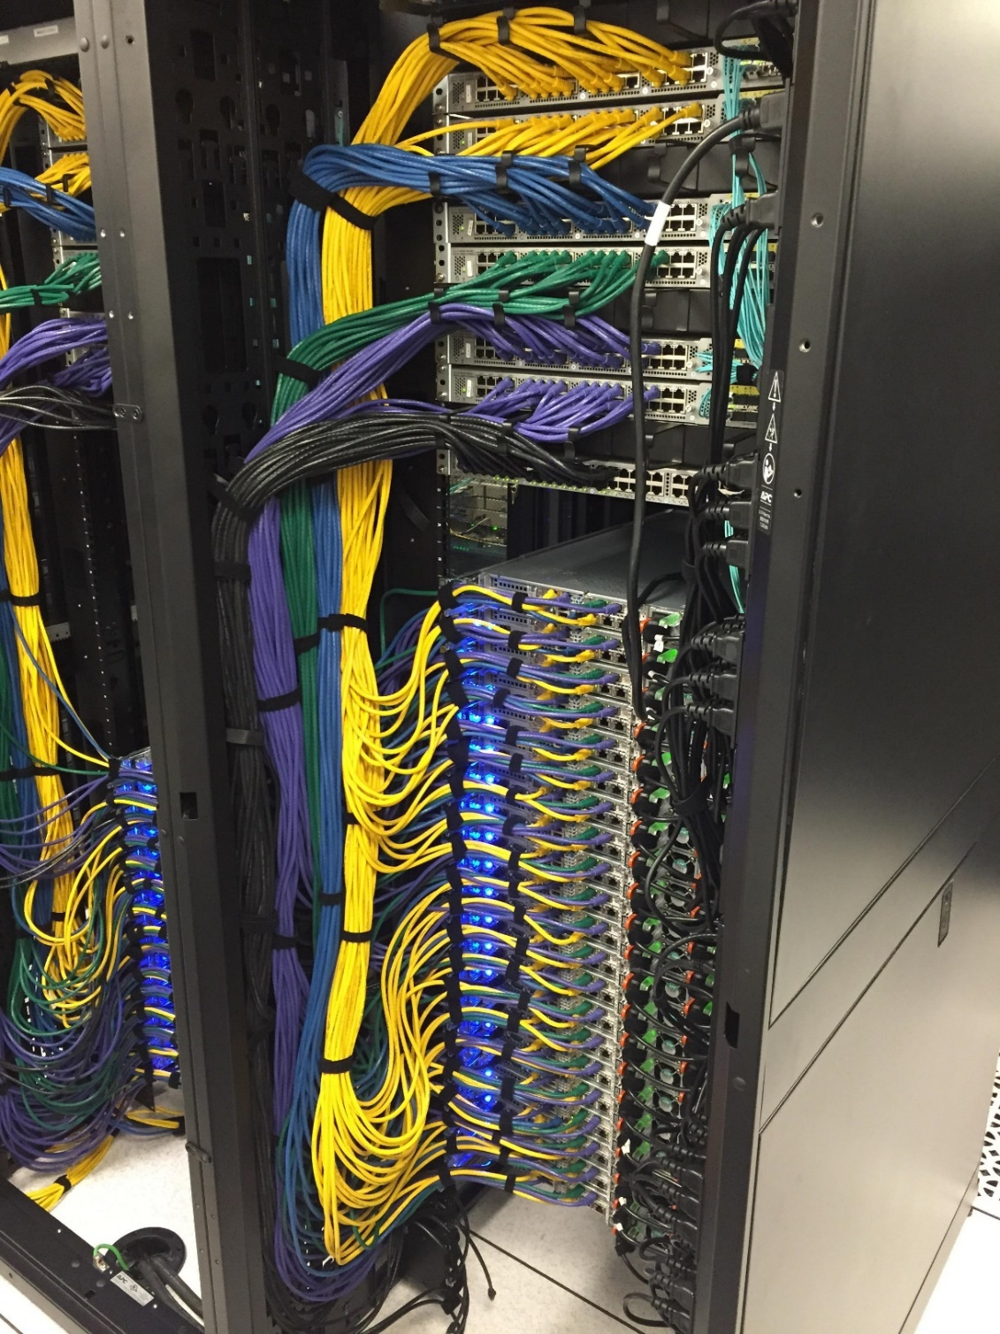

Fig 10 Plani i kabllimit per dhomen e serverit

# **4.4  Plani i identifikimit të prizave në zonën e punës**

Prizat do të shpërndahen në atë formë që të mos krijohet grumbull dhe përzierje e kabllove në mes vete, po ashtu prizat duhet të jenë në atë mënyrë të shpërndara që të mos tejkalohet gjatësia e paraparë në të cilën gjatësi kabllot humbin efektin e tyre transmetues.

# **5. Detaje rreth zhvillimit të rrjetës**

## **5.1 Konfigurimi i Routerit**

Emri i routerit është vënë duke klikuar në Config ->Settings ku në fushën Display Name kemi shënuar R-left, R-middle dhe R-right. **Routeri** është lidhur me switchin në interfacen *GigabitEthernet 0/1* ndërsa routeret mes vete janë lidhur me lidhje serike *Serial DTE*.

Konfigurimi i IP Adresës është bërë te Config-> LAN është vendosur IP Addressa e caktuar së bashku me subnet mask për lidhjen e caktuar, gjithashtu të gjithë routeret janë të lidhura me *Static Routing* me anë të lidhjeve seriale. Duke filluar nga Router-I pasi kemi klikuar është hapur dritarja, tek Routing –Static kemi shtuar vlerat përkatëse për *Network Address* dhe *Next Hop*, të cilat i kemi përdor për të krijuar lidhjet për pajisjet e të gjitha degëve brenda këtij insitucioni .Në GigabitEthernet 0/1 kemi plotësuar IP configuration, ashtu sic kemi vepruar edhe për lidhjet seriale 0/0/0 dhe 0/0/1.

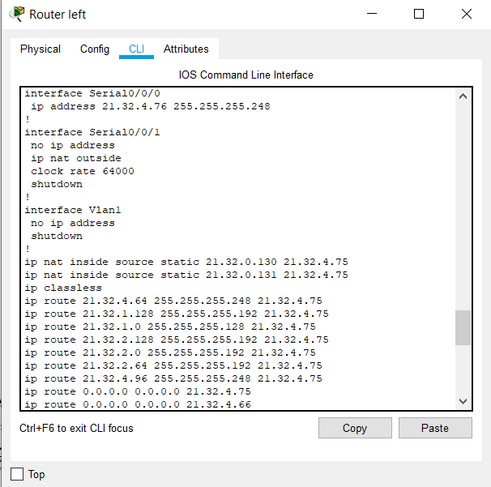

Fig 11 Konfigurimi i NAT dhe Static Routing

Po ashtu tek routeri kemi mundësuar edhe konfigurimin e atij router-i përmes një laptopi. Ky konfigurim realizohet përmes lidhjes console. Për casje në router duhet të dihet passwordi të cilin e kemi vendosur për secilin router veqmas.

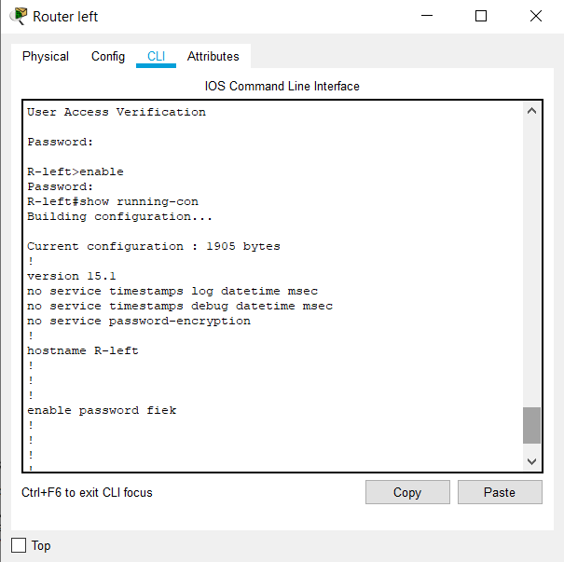

Fig 12 Vendosja e Passwordit ne Router

Brenda Router-eve është percaktuar NAT static, me NAT statik, routerat përkthejnë një adresë IP private në një adresë IP të vetme publike. Çdo adresë IP private është e shënuar në një adresë të vetme publike IP. NAT-i statik nuk përdoret shpesh sepse kërkon një adresë IP publike për çdo adresë IP private.

Për të konfiguruar NAT statik, kërkohen tre hapa:

1. konfiguroni hartën e adresës IP private / publike duke përdorur ip nat brenda komandës statike PRIVATE_IP PUBLIC_IP të burimit dhe *ip nat inside source static IP Addressa e pajisjeve privatja IP Addressa e Routeri-t publike*

2. konfiguroni ndërfaqen e brendshme të routerit duke përdorur komandën *ip nat inside*

3. konfiguroni ndërfaqen e jashtme të routerit duke përdorur komandën *ip nat outside*

*clock rate 64000*

*ACL – Access Control List* është një listë e rregullave që përdoret për të kontrolluar trafikun. Çdo rregull tregon se çfarë lejohet ose çfarë mohohet. Kur një paketë përpiqet të hyjë ose të lërë një router, ajo testohet kundër secilit rregull në listë - nga e para te e fundit. Ne rastin tone pajisjes me IP Address 21.32.1.195 ja kemi kontrolluar trafikun ne ate menyre qe nuk ju lejohet qasja apo pingimi nga pajisje te nderteses se dyte dhe anasjelltas.

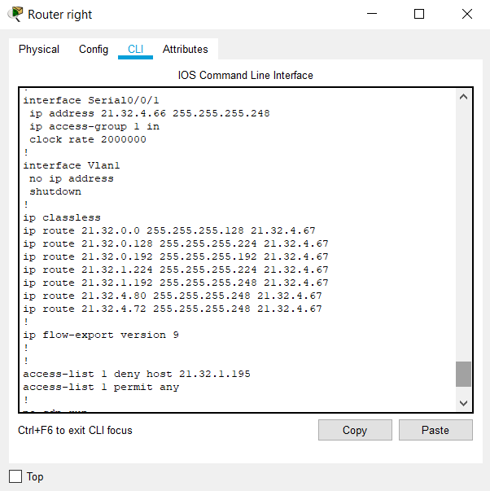

Fig 13 Konfigurimi i pajisjes me qasje te kufizuar

Pingimi i pajisjeve me anë të pajisjes e cila eshte Access Control Deny brenda të njejtës ndërtesë .

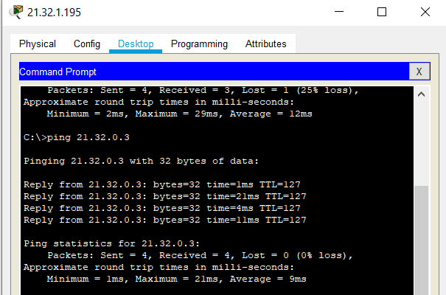

Fig 13 Pingimi i pajisjeve brenda te njejtes ndertese nga pajisja me ACL

Pingimi nga pajisja e cila eshte *Access Control Deny* në pajisje tjera që ndodhen në ndërtesën tjetër përkatësisht me pajisjen e cila ka IP Address 21.32.0.3.

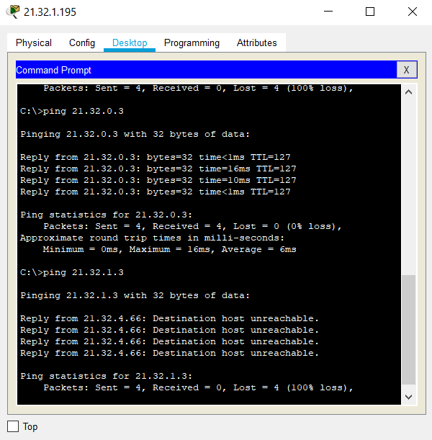

Fig 14 Pingimi i pajisjeve brenda dhe jashte nderteses nga pajisja me ACL

Pingimi nga Ndërtesa 1 në Ndërtesën 2 realizohet pa problem.

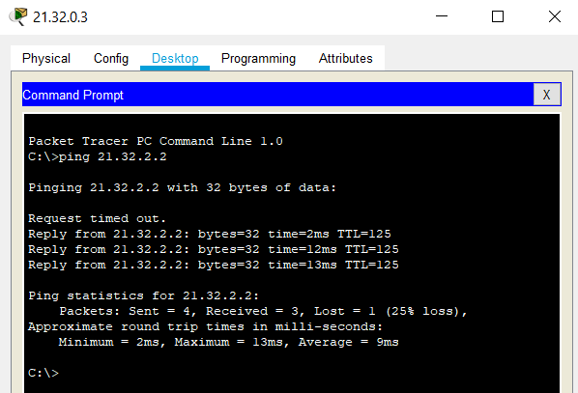

Fig 15 Pingimi i pajisjeve nga Ndertesa 1 ne Ndertesen

## **5.2 Konfigurimi i Switch-ave brenda ndertesave**

Së pari kemi vendosur pajisjet e nevojshme dhe kemi bërë lidhjen e tyre me kabllo *Copper-Straight-Through* me switch, më pas kemi emëruar secilën pajisje fundore në bazë të lokacionit dhe konfigurimin e tyre duke përdorur IP Addressa të rangut të ndryshëm. Konfigurimi paraqet procesin e caktimit të IP Adresës, subnet maskën, Default Gateway dhe DNS Serverin.

Depertamentet e instutucionit janë të ndara secila nepër *vlan* dhe *network te ndryshem* dhe të gjitha pajisjet mes veti mund të komunikojnë pa problem si brenda ndërtesës mes kateve të ndryshme ashtu edhe mes dy ndërtesave.

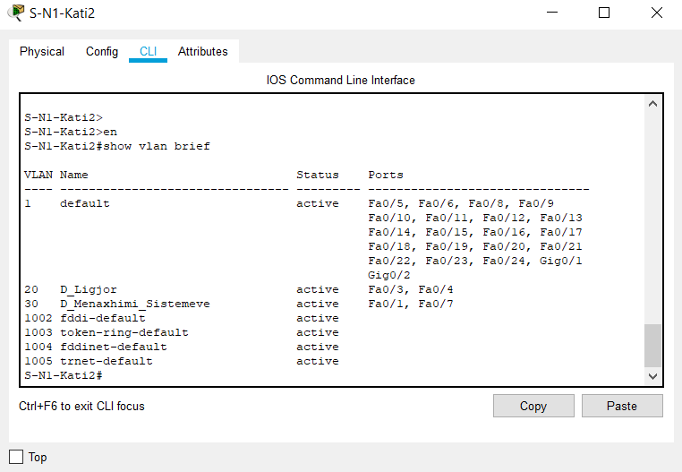

Fig 16 Konfigurimi i VLAN dhe vendosja e pajisjeve brenda vlana-ve te caktuar

Pajisjet me switch janë lidhur përmes modit access ndërsa pajisjet e llojit të njejtë në këtë rast switch-at mes vete janë lidhur përmes modit trunk dhe janë përcaktuar për secilin prej tyre se cilën vlan mund të kalojnë nepër atë pajisje, edhe switcha-ve ashtu si dhe router-ve ju kemi vendosur emertime përkatëse varësisht se në cilën ndërtesë dhe në cilin kat janë të vendosur.

Në njerën prej ndërtesave janë vendosur serveret DNS Serveri, DHCP Serveri, Web Serveri dhe të gjithë janë konfiguruar të kryejn shërbimet përkatëse.

**DNS Serveri** të lidhur me Switch-in me IP Adresën 21.32.1.150 dhe subnet mask 255.255.255.192 ia kemi përcaktuar domenën [**www.mf-rks.net**](http://www.mf-rks.net) .

**Web Serveri** i lidhur me Switch-in është me konfigurimin statik. Default Gateway e kemi përcaktuar 21.32.1.129 ndërsa IP Addressën 21.32.1.135 me subnet maskën 255.255.255.192 dhe e kemi lidh me DNS Serverin me anë të cilit Web Serveri-t ia kemi caktuar domenën [**www.mf-rks.net**](http://www.mf-rks.net) **.**

**DHCP Serveri** i lidhur me Switch-in është me konfigurimin statik. Default Gateway e kemi përcaktuar 21.32.1.129 ndërsa IP Addressën 21.32.1.130 me subnet maskën 255.255.255.192 dhe e kemi lidh me DNS Serverin.

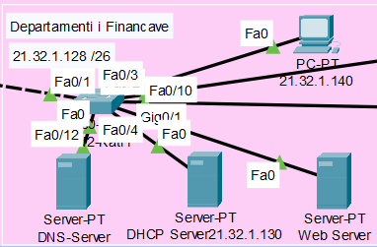

Fig 17 Vendosja dhe konfigurimi i Servereve

# **6. Rekomandimet për sigurinë dhe parandalimin e zjarrit për dhomën e serverit**

Dhoma e serverëve është një hapsirë shumë e rëndësishme e një sistemi informatik.Kësaj dhome i kushtohet rëndësi e madhe dhe kujdes i veqantë ,zakonisht kjo dhome edhe me ajër të kondicionuar dhe i kushtohet funksionimit te vazhdueshëm të serverave kompjuterikë. Nëse kjo dhome do te dëmtohej atëherë do të shkaktonte probleme serioze në funksionimin e të gjithë sistemit.Pra, siguria e kësaj dhome është shumë e rendësishme.

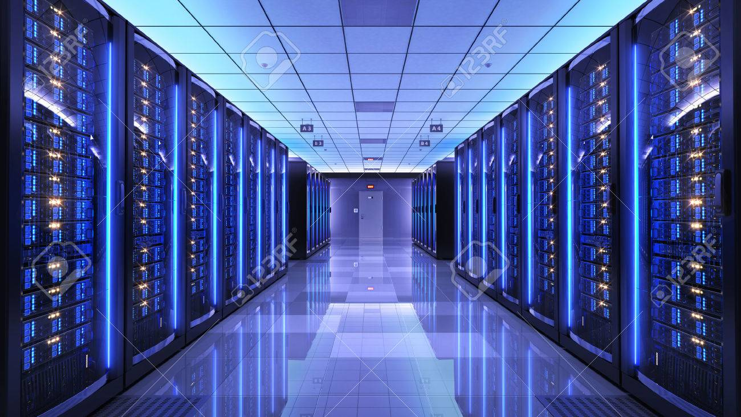

Fig 18 Server Room

## **6.1 Masat e sigurise fizike**

Disa nga masat e sigurisë fizike që çdo organizatë duhet të marrë:

* **Backups -** Kopjet rezervë të të dhënave janë element thelbësor në rikuperimin e fatkeqësive siç është rasti i vjedhjes së diskut.
* **Mbrojtja e pajisjeve kompjuterike –** Detyrë e cdo administratori është që gjithmonë të ketë qdo gjë në mbikëqyrje, veçanërisht çdo pajisje portative siç janë laptopët. Kësaj duhet ti kushtohet rëndësi e veqantë për arsye se hakerët mund të përdorin çdo pajisje që është e lidhur me rrjetin pa tel(wireless) për të hyrë ose fshirë informacionin thelbësor dhe të ndjeshëm të biznesit.Për të parandaluar kete gjë, punëtorët duhet të marrin pajisjet me vete kur i lënë ose t'i mbyllin me një kabllo të kyçur. Pajisjet më të vogla si PC-të handheld ose fletoret mund të kyçen në një sirtar.
* **Mbyllja e dhomës se serverit –** Pasi që dhoma e serverit është ndër dhomat më të rëndësishme në një organizatë atëherë duhet të sigurohemi që ajo të jetë e mbyllur në mënyre sa me të sigurtë dhe të kenë qasje vetëm personat e autorizuar.[2]

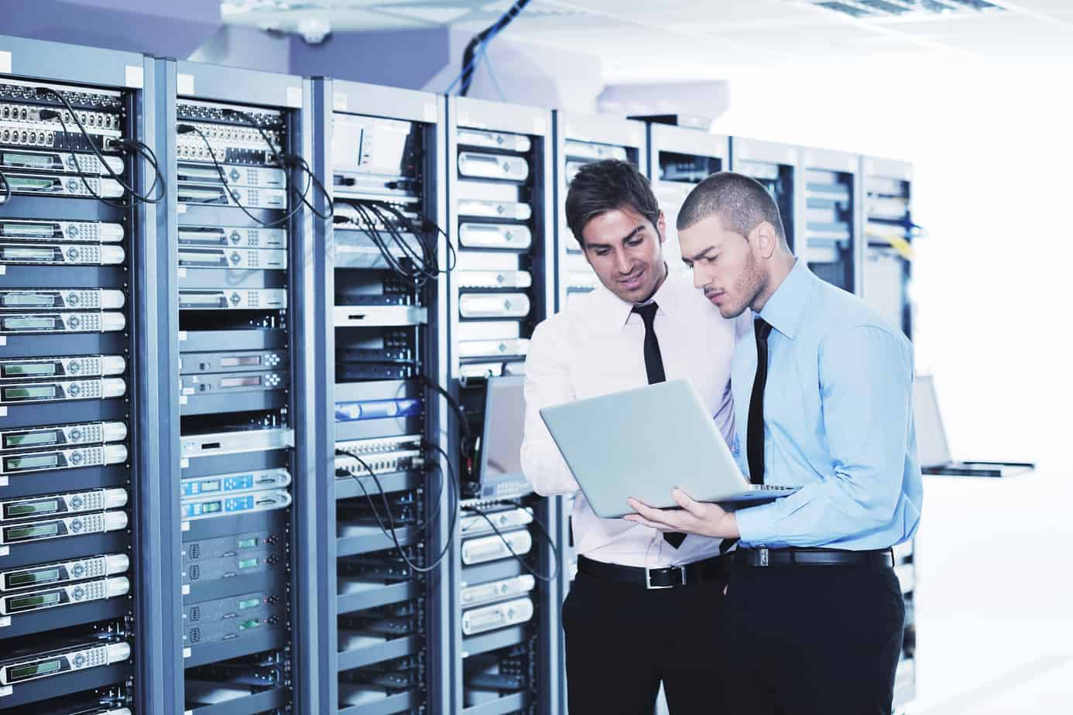

Fig 19 Masat e sigurise fizike

## **6.2Masat per parandalimin e zjarrit për dhomën e serverit**

Dhoma duhet të jetë e pajisur me një sistem të përshtatshëm kundër zjarrit. Dhoma duhet të jetë rezistente ndaj zjarrit nëse kabllot dhe sistemet e ftohjes kombinohen në të njëjtën hapësire sipër tavanit ose nën dysheme.

Por,cilët janë disa nga shkaktarët e zakonshëm që shkaktojnë zjarr në dhomën e serverit?Një ndër shkaktarët me të zakonshëm është njësia qendrore e përpunimit apo siq njihen si *CPU* këto mund të tërheqin sasi të mëdha të energjisë e cila mund të shkaktoj zjarr,tjetër shkaktar mund të jetë edhe *mbinxehja* kjo gjë ndodh sidomos në rastet kur sistemi i ftohjes nuk punon.Shkaktar tjerë mund të jenë edhe defektet e tjera në pajisjet që gjenden në dhomën e serverëve.[5]

Disa­­ nga masat për parandalimin e zjarrit janë :

* **Alarm kunder zjarrit** – në rast të zjarrit do të lajmëronte shërbimin e zjarrfikësve në mënyrë automatike.
* **Pastrimi dhe mirembajtja e rregullt e dhomes se servereve** - pluhuri dhe papastërtitë tjera janë ngacmuese në rast të zjarrit, kështu që një mirëmbajtje e mirë e pajisjeve dhe dhomës së serverëve është kusht për funksionimin e mirë dhe parandalimin e dëmtimeve të pajisjeve
* **Mbajtja e temperatures optimale** sipas kërkesave për funksionim normal të pajisjeve është esenciale. Meqenëse dhoma e serverëve përbëhet nga komponentë elektronike të ndjeshme ndaj nxehtësisë, atëherë është qenësore që temperatura e ambientit të jetë optimale .Temperatura optimale do të arrihet duke përdorur ventilatorë të cilët mundësojnë krijimin e kushteve optimale.
* **Mbikëqyrja e dhomës së serverëve** – të bëhet nga ndonjë IT profesionist, po ashtu hyrja në dhomën e serverëve të kufizohet për persona jo adekuat.
* **Sistem shpërndarje ajri** - poshtë dyshemesë është i preferuar, edhe pse mund të lejohen sistemet e tubacioneve (ducted systems). Në këtë rast, poshtë dyshemesë, minimumi i lartësisë duhet të jete 1km dhe dyshemeja e ngritur duhet të jetë e tillë që ti rezistojë peshës së rafteve të serverëve të ngarkuara plotësisht, si dhe pajisjeve transportuese që përdoren për lëvizjen e rafteve, pajisjeve kompjuterike dhe ndonjësistemi tjetër ndihmës
* **Sistemi i ftohjes -** Preferohet sistem i ajroses nën dysheme dhe që sistemi ftohës i dhomës të jetë në 22 ˚C .Gjithashtu sistemi i kontrollit të lageshtisë duhet te jete në 45%(±5%).

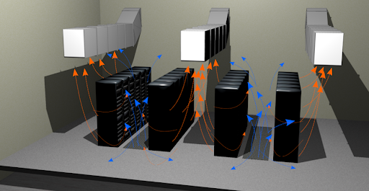

Fig 20 Server Room cooling

# **6. Mbrojtja elektrike për pajisjet**

Energjia elektrike është e domosdoshme për funksionimin e pajisjeve, por mund të ndodhë që një intensitet më i lartë sesa intensiteti normal i energjisë, të shkaktojë dëmtime në pajisjet e IT. Mbrojtjen elektrike për pajisjet e kemi planifikuar duke marr disa masa paraprake siç janë:

* **kalkulimi i energjisë totale** që nevojitet për funksionimin e pajisjeve
* **vendosja e rregullatorëve** të cilët e bëjnë kalibrimin e tensionit për shfrytëzim përkatës.
* **vendosja e back-up gjeneratoreve** ne rastet kur ka ndalje të rrymës për një kohë të gjatë
* **perdorimi i transformatorëve** të rrymës dhe të tensionit në raste kur kemi voltazhë të madhe apo të vogël.
* **perdorimi i pajisjeve me një sistem te mire të ventilimit [****6****]**

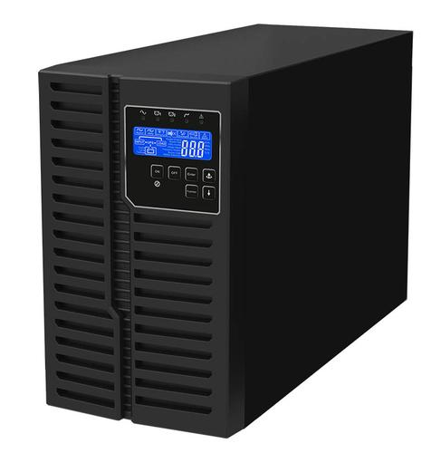

Fig 21 Battery backup UPS

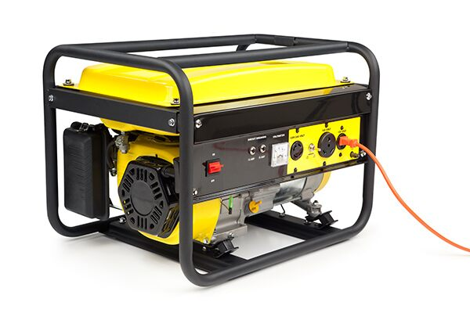

Fig 22 Back up Generator

# **7. Skema e IP adresimit për të gjitha pajisjet në rrjet**

|  |  |  |  |
| --- | --- | --- | --- |
| *Rrjeta* | *Adresa e subnetit* | *Rangu i hostave* | *Broadcast Adresa* |
| *Departamenti i Buxhetit -130 punetor* | 21.32.0.0/25 | 21.32.0.1 deri 21.32.0.126 | 21.32.0.127 |
| *Departamenti Ligjor -30 punetor* | 21.32.0.128/27 | 21.32.0.129 deri 21.32.0.158 | 21.32.0.159 |
| *Departamenti i Menaxhimit te Sistemeve-60 punetor* | 21.32.0.192/26 | 21.32.0.193 deri  21.32.0.254 | 21.32.0.255 |
| *Departamenti per ndihme shteterore-40* | 21.32.2.0/26 | 21.32.2.1 deri 21.32.2.62 | 21.32.2.63 |
| *Departamenti i Integrimit Europian-50* | 21.32.2.64/26 | 21.32.2.65 deri 21.32.2.126 | 21.32.2.127/26 |
| *Departamenti i Prokurimit-100 punetor* | 21.32.1.0/25 | 21.32.1.1 deri 21.32.1.126 | 21.32.1.127 |
| *Departamenti i Financave-50 punetor* | 21.32.1.128/26 | 21.32.1.129 deri  21.32.1.190 | 21.32.1.191 |
| *Departamenti i thesarit-60 punetor* | 21.32.2.128/26 | 21.32.2.129 deri 21.32.2.190 | 21.32.2.191 |
| *Departamenti Qendror Harmonizues -5 punetor* | 21.32.1.192/29 | 21.32.1.193 deri 21.32.1.198 | 21.32.1.199 |
| *Departamenti i Tatimit ne Prone -15 punetor* | 21.32.1.224/27 | 21.32.1.225 deri 21.32.1.254 | 21.32.1.255 |

# **8. Projektimi i kostos për implementimin e rrjetit**

## **8.1 Kostot e blerjes së pajisjeve**

|  |  |  |
| --- | --- | --- |
| *Pajisja* | *Sasia* | *Cmimi* |
| *Cisco Router 2911* | 4 | 7130,00 € |
| *Cisco Switch 2960-24TT* | 9 | 4360,00 € |
| *DHCP Server* | 1 | 187,00 € |
| *Server Rack* | 3 | 660,00 € |
| *Patch Panel* | 10 | 440,00 € |
| *FTP Server Hardware* | 1 | 4500,00 € |
| *FTP Server Software* | 1 | 520,00 € |
|  |  |  |
| *Cmimi Total* |  | **17797,00 €** |

## **8.2 Kostot e kabllimit dhe testimit**

|  |  |  |
| --- | --- | --- |
| *Kabllo* | *Sasia* | *Cmimi* |
| UTP Cat7 | 160 m | 83,00 € |
| UTP Cat5e | 400m | 22.00 € |
| *Kabllo me fije optike-single mode* | 1 km | 2300,00 € |
| *Kabllo me fije optike-multi mode* | 10 m | 125,00 € |
| UTP Cat5 | 110 m | 3,50 € |
|  |  |  |
| *Cmimi Total* |  | **2533,5 €** |

## **8.3 Kostot e instalimit të pajisjeve**

|  |  |  |
| --- | --- | --- |
| *Specifikimi i punes* | *Kohezgjatja* | *Kosto* |
| *Analizimi i realizueshmerise* | 4 dite | 220,00 € |
| *Rekomandimet per pajisjet* | 3 dite | 70,00 € |
| *Rekomandimet per kabllim* | 2 dite | 60,00 € |
| *Plani i kabllimit* | 2 dite | 360,00 € |
| *Specifikimi teknik i rrjetes* | 5 dite | 440,00 € |
| *Zhvillimi dhe instalimi* | 16 dite | 700,00 € |
| *Testimi* | 6 dite | 320,00 € |
| *Implementimi* | 14 dite | 550,00 € |
|  |  |  |
| *Kosto Totale* |  | **2720,00**  **€** |

## **8.4 Koston e trajnimit dhe mbështetjes**

Kosotoja për mirëmbatje dhe trajnim te rrjetës do të jetë rreth 12500 euro në vit.

**9. Afati kohor për implementimin e projektit**

Afati kohor për implemtimin e kësaj rrjete parashihet të kryhet në një periudhë kohore prej 47 ditësh.

Në foto shihen detajet se si e kemi menaxhuar kohën dhe se si jane ndarë punët për implementimin e kësaj rrjete dhe përfundimin e këtij projekti

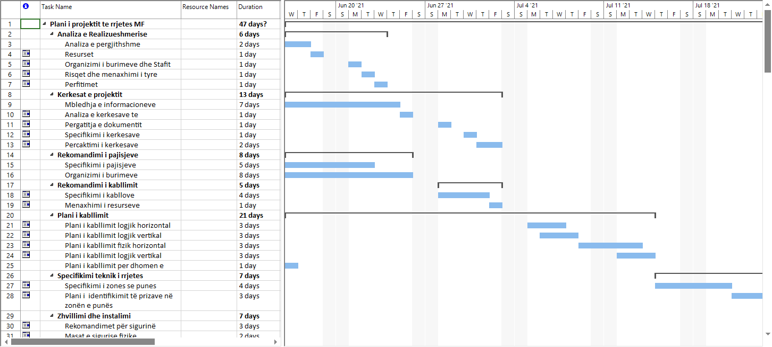

Fig 111 GanttChart

Në file “GanttChart.pdf” shihen të gjitha detajet e menaxhimit të kohës dhe fazat e punës që i kemi bërë për realizimin e qëllimit të këtij projekti, pra për implementimin e rrjetës të Ministrisë së Financave .

# **10.Konkludimi**

Ne si grup arritëm të përmbushimit të gjitha kërkesat që na janë parashtruar për realizimin e projektit dhe arritëm të dizajnojmë rrjetën kompjuterike të Ministrisë së Financave me 10 departamentet e saj.Me përfundimin e këtij projekti ne kemi arritur të mesojm dhe ti përforcojmë më shumë njohuritë tona që i kishim më parë rreth rrjetave.Gjithashtu ne mësuam më shumë mbi konektimin , konfigurimin dhe vecoritë e secilës prej pajisjeve që ne i kemi përdorur për implementim.

# **11.Referencat**

[1] <http://intronetworks.cs.luc.edu/current/ComputerNetworks.pdf>

[2] <https://vulms.vu.edu.pk/Courses/CS407/Downloads/Network-Fundamentals.pdf>

[3] <https://networkencyclopedia.com/horizontal-cabling/>

[4] <https://www.fiberplusinc.com/helpful-information/the-difference-between-backbone-cabling-and-horizontal-cabling/>

[5] <https://resources.impactfireservices.com/computer-server-room-fire-prevention-tips>

[6] https://electrical-engineering-portal.com/download-center/books-and-guides/electrical-engineering/electrical-network-protection-guide